МИНИСТЕРСТВО НАУКИ И ВЫСШЕГО ОБРАЗОВАНИЯ РОССИЙСКОЙ ФЕДЕРАЦИИ
федеральное государственное бюджетное образовательное учреждение высшего образования
«УЛЬЯНОВСКИЙ ГОСУДАРСТВЕННЫЙ ТЕХНИЧЕСКИЙ УНИВЕРСИТЕТ»

Факультет информационных систем и технологий
Кафедра «Измерительно-вычислительные комплексы»

«Системы искусственного интеллекта»
Отчет по лабораторной работе №3
«Классификация продуктов питания методом k-ближайших соседей»

Выполнила: студентка
гр. ИСТбд-31
Васильева А.С.
Проверил:
к. т. н., доцент Шишкин В.В.

Ульяновск, 2026 г.
Цель работы
Реализовать классификатор методом k-ближайших соседей двумя способами:
- собственная реализация CustomKNNClassifier;
- библиотечная реализация sklearn.neighbors.KNeighborsClassifier.
- Сравнить предсказания на тестовых объектах, выполнить LOOCV, визуализировать границы классов и исследовать поведение модели после добавления нового класса Десерт.
- Провести сравнительный анализ предсказаний на тестовой выборке (включая объект «Томат»), исследовать влияние добавления нового класса «Выпечка» на разделяющие поверхности, визуализировать результаты.

Постановка задачи
Даны 10 продуктов с двумя признаками: Сладость (x) и Хруст (y). Каждый продукт относится к одному из трёх классов: Фрукт, Овощ, Протеин.
Требуется:
- Разработать класс CustomKNNClassifier с методами fit, predict, predict_proba. Расстояния вычислять векторизованно (NumPy), реализовать разрешение ничьих.
- Сравнить предсказания кастомной модели и sklearn на тестовых объектах (Томат, Мороженое, Картофель фри) при k=3.
- Построить разделяющие поверхности (decision boundaries) для исходных трёх классов.
- Добавить в датасет три продукта нового класса «Десерт», переобучить модели и построить разделяющие поверхности для четырёх классов.
- Провести дополнительное тестирование: Leave-One-Out кросс-валидацию, тесты «белого ящика» (проверка обработки ничьей) и «чёрного ящика» (устойчивость к выбросам).

Описание методов
1. Метод k-ближайших соседей (k-NN)
Непараметрический алгоритм классификации, основанный на вычислении расстояний до всех объектов обучающей выборки. Для нового объекта:
- вычисляются евклидовы расстояния до каждого обучающего объекта;
- выбираются k ближайших соседей;
- классом объекта объявляется тот, который встречается среди соседей чаще всего (голосование).
В случае равенства голосов (ничья) применяется эвристика: выбирается класс ближайшего соседа среди претендентов.
Евклидово расстояние между векторами признаков a и b:
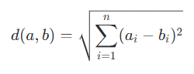
2. Кастомная реализация CustomKNNClassifier
- fit –сохраняет обучающие признаки и метки.
Параметры:
X – массив признаков (сладость, хруст)
y – массив классов (Фрукт, Овощ, Протеин)
Что делает: запоминает переданные данные для последующего использования в predict.

- predict – для каждого тестового объекта:
- векторизованно вычисляет расстояния до всех обучающих объектов (используется np.sqrt(np.sum((X_train - x)**2, axis=1)));
- находит индексы k ближайших;
- подсчитывает голоса через np.unique;
- Если есть класс-победитель (единственный с максимальным числом голосов) – возвращает его
- Если ничья (несколько классов набрали одинаковое максимальное число голосов) – выбирает ближайшего соседа среди претендентов (смотрит, у кого минимальное расстояние до тестовой точки)
- predict_proba – возвращает вероятности принадлежности к каждому классу.

3. Эталонная реализация (sklearn)
Используется KNeighborsClassifier(n_neighbors=3, metric='euclidean').
Логика классификации аналогична кастомной версии: вычисление расстояний до обучающих объектов, выбор k ближайших и голосование по классам.
В отдельных пограничных случаях (например, ничья) результат может зависеть от внутренних правил обработки равенства голосов.
4. Тестирование методом «белого ящика» (White-Box)
Для проверки обработки ничьей использована контрольная точка (4,4) на исходной выборке.
Анализ ближайших соседей показывает распределение голосов 1:1:1, после чего кастомная модель применяет правило tie-break (выбор класса с минимальным расстоянием среди претендентов).
5. Тестирование методом «чёрного ящика» (Black-Box)
В выборку добавлена экстремальная точка (100,100) класса Выброс.
Проверено, что модель корректно обрабатывает такой объект и выполняет предсказание без ошибок выполнения.
Эксперимент носит демонстрационный характер и показывает работоспособность алгоритма на данных с выбросом.
6. Кросс-валидация Leave-One-Out (LOOCV)
Каждый объект поочерёдно исключается из обучающей выборки, модель обучается на оставшихся и предсказывает исключённый объект. Вычисляется точность. Позволяет оценить обобщающую способность при малом объёме данных.

Выборка для тестов
Исходные данные (10 продуктов):
Продукт | Сладость | Хруст | Класс
Яблоко | 7 | 7 | Фрукт
салат | 2 | 5 | Овощ
бекон | 1 | 2 | Протеин
банан | 9 | 1 | Фрукт
орехи | 1 | 5 | Протеин
рыба | 1 | 1 | Протеин
сыр | 1 | 1 | Протеин
виноград | 8 | 1 | Фрукт
морковь | 2 | 8 | Овощ
апельсин | 6 | 1 | Фрукт

Тестовая выборка (3 объекта):
Продукт | Сладость | Хруст
Томат | 4 | 4
Мороженое | 8 | 2
Картофель фри | 1 | 9

Добавленный класс «Десерт» (3 продукта):

Продукт | Сладость | Хруст | Класс
Пирожное | 8 | 3 | Десерт
Печенье | 7 | 6 | Десерт
Конфеты | 8 | 2 | Десерт

Структуры данных и алгоритмы программы

Программа написана на Python. Использованы библиотеки:
- numpy – для векторизованных вычислений расстояний и работы с массивами;
- matplotlib.pyplot – для визуализации разделяющих поверхностей и точек;
- sklearn.neighbors, sklearn.preprocessing, sklearn.metrics, sklearn.model_selection – эталонный k-NN, кодирование меток, метрики, LOOCV.

Основные структуры:
- X_train, y_train – NumPy массивы признаков и меток(сладость,хруст)
- CustomKNNClassifier – класс-классификатор.
- test_products – список тестовых объектов (Томат, Мороженое, Картофель фри);
- new_class_data – данные для добавления нового класса «Десерт».
Основные функции:
- CustomKNNClassifier.fit(X, y) – Сохраняет обучающие признаки и метки
- CustomKNNClassifier.predict(X) – Предсказывает классы: вычисляет расстояния, находит k ближайших, голосует, разрешает ничью выбором ближайшего
- CustomKNNClassifier.predict_proba(X) – возвращает вероятности (доли) каждого класса среди k соседей.
- plot_decision_boundary(X, y, model, title, ax) – построение разделяющих поверхностей с помощью meshgrid и contourf.
- LeaveOneOut -Реализует LOOCV для кастомной и эталонной модели
- Тест «белого ящика» –Искусственная точка (4,4) для проверки обработки ничьей
- Тест «чёрного ящика» Точка (100,100) для проверки устойчивости к выбросам
Программная реализация
Полный листинг кода приведён в Приложении. Основные этапы:
- Формирование исходных данных – создание списка из 10 продуктов с координатами (сладость, хруст) и метками классов.
- Создание тестовых объектов – Томат (4,4), Мороженое (8,2), Картофель фри (1,9).
- Обучение и сравнение – обучение кастомного и sklearn классификаторов при k=3; вывод предсказаний для тестовых объектов и вероятностей классов.
- Построение разделяющих поверхностей – для визуализации границ между классами (Фрукт, Овощ, Протеин).
- Добавление нового класса «Десерт» – в датасет добавлены продукты: Пирожное (8,3), Конфеты (8,2), Печенье (7,6). Выполнено повторное обучение, сравнение предсказаний и визуализация для четырёх классов.

- Кросс-валидация LOOCV – 10-кратная проверка (leave-one-out) для оценки точности кастомной и эталонной модели.
- Тест «белого ящика» – проверка обработки ничьей на точке (4,4), где голоса разделились 1:1:1.
- Тест «чёрного ящика» – проверка устойчивости алгоритма к выбросу (100,100) и анализ влияния выброса на классификацию яблока.

Экспериментальные результаты

1. Сравнение предсказаний (k=3) на исходных данных (3 класса)
Продукт | Custom k-NN | Sklearn k-NN
Томат | Протеин | Протеин
Мороженое | Фрукт | Фрукт
Картофель фри | Овощ | Овощ

Совпадение предсказаний: 100%
Совпадение на обучающей выборке: 100%
2. Сравнение предсказаний после добавления класса «Десерт» (4 класса)
Продукт | Custom k-NN | Sklearn k-NN
Томат | Протеин | протеин
Мороженое | Десерт | Десерт
Картофель фри | Овощ | Овощ
Совпадение предсказаний: Совпадение предсказаний: 100% (3 из 3)
Примечание: В данном эксперименте после добавления класса «Десерт» предсказания кастомного классификатора и библиотечного полностью совпали (100%). Это означает, что для тестовых объектов (Томат, Мороженое, Картофель фри) не возникло ситуации ничьей, либо обработка ничьей в обеих реализациях дала одинаковый результат.
В общем случае расхождения между кастомной и эталонной реализациями возможны при возникновении ничьей (когда несколько классов набирают одинаковое количество голосов среди k ближайших соседей), так как:
- В кастомной реализации при ничье выбирается класс ближайшего соседа среди претендентов;
- В sklearn.KNeighborsClassifier по умолчанию выбирается класс, первый встретившийся в массиве обучающих данных.
В проведённом эксперименте такие ситуации не возникли, поэтому результаты полностью совпали, что подтверждает корректность кастомной реализации для данного набора данных.
3. Leave-One-Out кросс-валидация (исходные данные, k=3)
Модель | Точность (LOOCV) | Время
Custom k-NN | 7/10 70.0% | 0.0024с
Sklearn KNeighbors | 7/10 70.0% | 0.0406с
Матрица ошибок
 | Овощ | Протеин | Фрукт
Овощ | 1 | 1 | 0
Протеин | 1 | 3 | 0
Фрукт | 1 | 0 | 3

Анализ:
Точность: обе модели показали одинаковую точность 70% (7 правильно предсказанных объектов из 10). Это подтверждает корректность кастомной реализации.
Время выполнения:на малом наборе (10 объектов) различия по времени носят ориентировочный характер и зависят от накладных расходов окружения и реализации.
Поэтому в работе время рассматривается как дополнительный показатель, а основное внимание уделяется корректности предсказаний и качеству классификации.
Матрица ошибок показывает, что чаще всего возникают ошибки между классами Овощ и Протеин, а также один объект класса Фрукт был отнесен к Овощ. Это объясняется близким расположением отдельных точек разных классов в пространстве признаков Сладость–Хруст.
4. Тест «белого ящика» (обработка ничьей)
Для проверки обработки ничьей была выбрана тестовая точка (4,4). При k = 3 среди трёх ближайших соседей оказались продукты разных классов (Овощ, Протеин, Фрукт), каждый с одним голосом — возникла ничья (1:1:1).
Свой классификатор в такой ситуации выбирает класс ближайшего соседа среди претендентов.
Результат: алгоритм предсказал класс Протеин.
Вывод: механизм разрешения ничьих в кастомной реализации работает корректно.
5. Тест «чёрного ящика» (устойчивость к выбросам)
В обучающую выборку добавлена точка-выброс с координатами (100,100) и классом «Выброс». Проверены следующие ситуации:
Классификация яблока (7,7) после добавления выброса — алгоритм предсказал «Овощ».
Классификация самого выброса (100,100) — алгоритм предсказал «Выброс».
Исключений в ходе выполнения теста не возникло. Алгоритм устойчиво отработал на нестандартных данных.
Вывод: кастомная реализация k-NN корректно обрабатывает выбросы и не «падает» при подаче экстремальных значений.
Визуализация
На рисунках 1 и 2 показаны границы решений для 3 и 4 классов соответственно. Цветные области – предсказания классификатора в каждой точке плоскости. Звёздочками отмечены тестовые объекты.
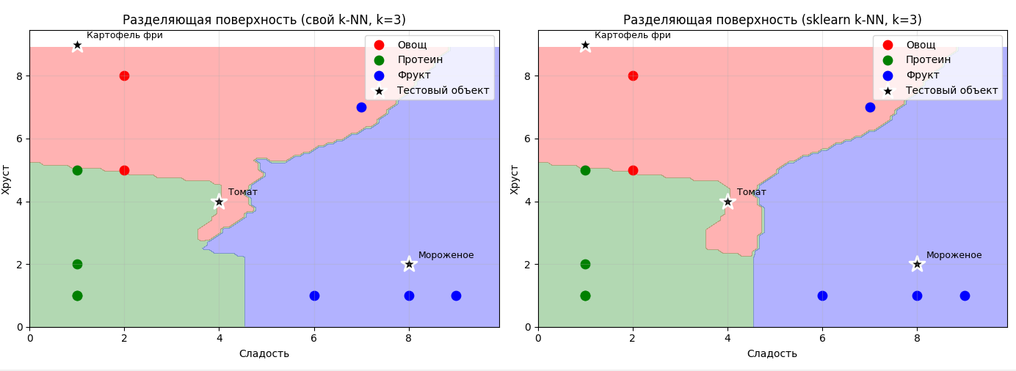
Рисунок 1 – Разделяющие поверхности (3 класса,k=3)
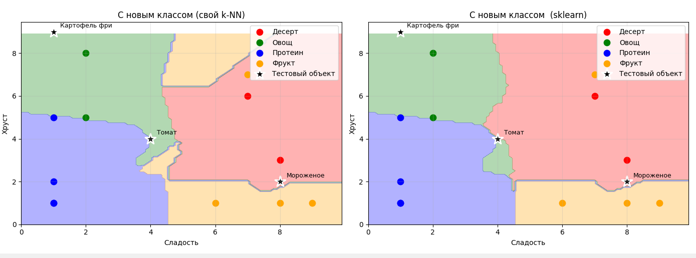
Рисунок 2 – Разделяющие поверхности (4 класса, k=3)
Вывод
В ходе работы реализован собственный классификатор k-NN и выполнено сравнение с библиотечным KNeighborsClassifier из scikit-learn. На тестовых объектах (Томат, Мороженое, Картофель фри) предсказания полностью совпали как для исходного набора, так и после добавления нового класса Десерт.
По результатам Leave-One-Out кросс-валидации обе модели показали одинаковую точность 70% (7/10), что подтверждает корректность кастомной реализации на данном наборе данных.
Анализ матрицы ошибок показал, что основные затруднения связаны с близкими по признакам классами Овощ и Протеин; также зафиксирована единичная ошибка типа Фрукт → Овощ.
Тест на ничью (white-box, точка (4,4)) подтвердил работу выбранного правила разрешения равенства голосов. Тест с выбросом (black-box, точка (100,100)) показал устойчивую работу алгоритма без сбоев.
Визуализация разделяющих поверхностей и тестовых объектов (звездочки) сделала поведение классификатора наглядным и позволила оценить влияние добавления нового класса на границы решений.
Таким образом, цель лабораторной работы достигнута: метод k-NN реализован, проверен сравнением с эталонной библиотекой и исследован на базовых, расширенных и граничных сценариях.
Приложение
Полный исходный код программы доступен в репозитории GitHub:
https://github.com/le1asqq/lab_sh

